ВСЕРОССИЙСКАЯ ОЛИМПИАДА ШКОЛЬНИКОВ ПО ИСТОРИИ. МУНИЦИПАЛЬНЫЙ ЭТАП
8 КЛАСС

Максимальное количество баллов – 100

В данной части необходимо ответить на вопросы

Выберите один правильный ответ и обведите его кружком
Каждый правильный ответ оценивается в 1 балл.
1. Кто из русских исторических деятелей мог носить данный титул: «Божиею милостию великий господин и государь, архиепископ царствующаго града Москвы и всеа великия и малыя и белыя России и всеа северныя страны и помориа и многих государств патриарх»?
А) царь Петр I
Б) патриарх Филарет
В) царь Василий Шуйский
Г) патриарх Никон

2. Во главе первопроходцев в ходе колонизации Сибири шли
А) крестьяне
Б) странствующие монахи
В) казаки и приказные люди
Г) каторжники

3. Прочтите отрывок из исторического источника и укажите имя правителя, о котором идёт речь.
«Как дошла моя очередь (…) то царь изволил подойти ко мне и спросил: «Всему ли ты научился, для чего был послан?» На что я ответствовал (…) При сказывании сих слов я стал на колени, а царь, оборотив руку праву ладонью, дал поцеловать и притом изволил молвить: «Видишь братец, я и царь, да у меня на руках мозоли; а все от того, показать вам пример и хотя б под старость видеть мне достойных помощников и слуг отечеству» (…) и по окончании всех расспросов тут же пожаловал меня в поручики в морские галерного флота (…)»

А) Борис Годунов
Б) Павел I
В) Петр I
Г) Александр I
4. Какое событие произошло позже других?
А) Битва на Сити
Б) «Неврюева рать»
В) смерть Александра Невского
Г) захват Пскова крестоносцами

5. В правление какого российского самодержца произошло то, о чём М. В. Ломоносов сказал: «...не одни бояре и боярыни, но и буквы сбросили с себя широкие шубы»?
А) Петра I
Б) Ивана Грозного
В) Василия Шуйского
Г) Александра II

6. Кто из императоров занимал трон самый короткий период?
А) Пётр II
Б) Иван Антонович
В) Павел I
Г) Пётр III

Выберите несколько правильных ответов и обведите их кружком.
Каждый правильный ответ оценивается в 2 балла.

7. Укажите, кто из представленных князей был современником Дмитрия Донского.
А) Михаил Ярославич Тверской
Б) Дмитрий Константинович Нижегородский
В) Дмитрий Юрьевич Шемяка
Г) Олег Иванович Рязанский
Д) Владимир Андреевич Серпуховской (Храбрый)
Е) Мстислав Владимирович Великий

8. Что из перечисленного было упразднено или исчезло в правление Петра I?
А) Сенат
Б) Боярская дума
В) воеводское управление
Г) приказная система
Д) Кабинет министров
Е) патриаршество в русской церкви

9. Какие из перечисленных городов Россия уступала Речи Посполитой
по Деулинскому перемирию?
А) Смоленск
Б) Новгород-Северский
В) Псков
Г) Ивангород
Д) Чернигов
Е) Вязьма

Установите соответствие между рядами данных и запишите ответ в виде последовательности цифр и букв (например, 1а 2б 3в 4г)
Каждый полный правильный ответ оценивается в 4 балла, при выполнении 50 % задания дается 2 балла

10. Соотнесите имя исторического деятеля и период его деятельности
1. Андрей Курбский А. XI
2. Даниил Заточник Б. XII
3. Григорий Котошихин В. XIII
4. Владимир Мономах Г. XVI
Д. XVII
__________________________________

11. Соотнесите имена древнерусских князей с фактами из их жизни.
Факты | Князья
1. В последний период своего правления он перебрался в село Берестово недалеко от Киева и обосновался в замке, сделав его своей резиденцией | А. Святослав Игоревич
2. В борьбе за единство Киевской Руси его соперниками были Святополк Киевский и Олег Черниговский | Б. Владимир Святославович
3. Благодаря нему возникли такие города, как Переяславль-Залесский, Юрьев-Польский | В. Владимир Мономах
4. В его честь был заложен город Дмитров во Владимиро-Суздальской земле | Г. Юрий Долгорукий
 | Д. Ярослав Мудрый
_______________________________

12. Соотнесите имена государственных деятелей Петровской эпохи с названиями возглавляемых ими коллегий
Государственный деятель | Коллегия
1. Ф.М. Апраксин | А. Берг-Мануфактур коллегия
2. А.А. Матвеев | Б. Адмиралтейская коллегия
3. И.А. Мусин-Пушкин | В. Юстиц-коллегия
4. Я.В. Брюс | Г. Штатс-контор-коллегия
 | Д. Иностранных дел
_____________________

Расставьте события в хронологической последовательности.
Ответ запишите в виде последовательности букв (например, АБВГД)
Правильный ответ оценивается в 6 баллов.

13.
А) завоевание Коломны
Б) правление Ивана III
В) переезд митрополита Петра из Киева во Владимир
Г) правление Ивана Калиты
Д) правление Дмитрия Донского
_________________________________

14.
А) свержение Ивана Антоновича;
Б) создание верховного государственного органа в составе трех кабинет-министров;
В) восшествие на престол Екатерины II;
Г) попытка ограничения самодержавия в пользу членов Верховного Тайного совета;
Д) регентство правительницы Анны Леопольдовны.
_________________________________

Что или кто является лишним в ряду
(лишнее слово подчеркните и кратко объясните свой выбор)
Каждый правильный ответ оценивается в 5 баллов
15. Холоп, рядович, закуп, боярин
____________________________________________________________

16. Андрей Курбский, Иван Пересветов, Иван Грозный, Симеон Полоцкий
____________________________________________________________

17. Помещичьи, государственные, экономические, личные почетные граждане, посессионные.
__________________________________________________________________

Работа с текстом
18. Внимательно прочтите отрывок. Заполните пропуски в тексте. Пропущенные слова впишите под номерами в конце текста.
Каждый правильный ответ оценивается в 2 балла

«К Куликовской битве привела не столько одна лишь политическая воля князя, сколько многочисленные нити исторического процесса. Скажем, «возвышение ________(1)______» на северо-востоке Руси с начала ____(2)____ века — факт хрестоматийный. Менее известна постепенная и подспудная внутренняя консолидация русских княжеств. Междукняжеские отношения зависели от внешних факторов. Помимо самого ордынского «сюзерена» приходилось считаться с Великим княжеством ____(3)____, тоже претендовавшим на собирание восточнославянских земель.
Сама Золотая Орда в ту пору не являла собой примера былого порядка и единства. Наши летописи говорят о многих убийствах и переворотах в Сарае. За два десятилетия на престоле сменилось более двух десятков ханов, за многими из которых в последние годы кровавой вакханалии стоял темник Мамай. Сам не имевший права на высшую власть, предназначенную исключительно ____(4)____, он активно манипулировал формальными властителями.
Но и на московской земле — в глубине великорусских земель — и знатным, и простым людям жилось несладко. В 1353 году «черная смерть» — чума сразила князя Симеона _______(5)_______, а еще через шесть лет скончался и его брат Иван Красный, последний из сыновей ____(6)____. Выжил только 9-летний Дмитрий Иванович. Однако значение княжества удивительным образом не упало, а возросло — благодаря в кои-то веки сплоченным действиям бояр и опекуна князя — ____(7)____ Алексия.
Факт этот свидетельствует о кардинальных изменениях психологического климата на Руси. Настал момент прекратить выплачивать дань и разорвать вассальные отношения с Сараем. Летописец фиксирует: «Было розмирие с татарами и с Мамаем». Ордынцы тут же выдали великокняжеский ярлык Михаилу ____(8)____ . Тот согласился, и это послужило поводом для первого общерусского военного похода. В 1375 году московская рать, объединенная с дружинами серпуховскими, суздальскими, полками ростовскими и смоленскими, подошла к стенам города на Волге. Михаил вынужден был сдаться: подписать новый договор с Дмитрием, признать старшинство Москвы.
После этого потерявшие бдительность великокняжеские полки были разгромлены на реке ____(9)____. Дмитрий немедленно устроил ответную карательную акцию. В начале августа ____(10)____ года Мамай послал на Русь войско под командой царевича Бегича. Главной целью была Москва, но русские союзные силы встретили неприятеля уже в пределах Рязанского княжества, на реке Воже. Пришельцы были побеждены и обратились в бегство. Мамай понял: пора разить врага в сердце. Самое сильное войско, какое на тот момент могла выставить Орда, собралось к лету 1380-го. Оно было разбито на Дону.
Можно констатировать, что Мамай двигался к месту боя неспешно. Тем временем русские достигли Дона. Переправились возле впадающей в него ____(11)____ и 8 сентября выстроились на Куликовом поле. Прилегающее к нему в слиянии двух рек открытое пространство было зажато в тиски оврагами, лесами и перелесками, а значит, противник, знаменитый атаками своей ____(12)____, лишался возможности обходного маневра.
Не сумев обойти с флангов, ордынцы начали сражение обычным натиском. Завязался бой, в котором сильнее оказались русские. Видимо, уже к полудню все было решено: ордынцы бежали, а их преследовали еще тридцать километров________(13)______ триумф стал на то время крупнейшим во всей истории войн с Ордой. Важно, что он впервые был достигнут совместными усилиями многих княжеств, и то, что Москва окончательно утвердилась в роли собирательницы русских земель. Слух о победе на ______(14)____________ прошел в самых дальних землях и странах».

- _____________________________________
- _____________________________________
- _____________________________________
- _____________________________________
- _____________________________________
- _____________________________________
- _____________________________________
- _____________________________________
- _____________________________________
- _____________________________________
- _____________________________________
- _____________________________________
- _____________________________________
- _____________________________________

Работа с картой
За каждый правильный ответ по 3 балла.

19. Внимательно изучите карту и ответьте на вопросы

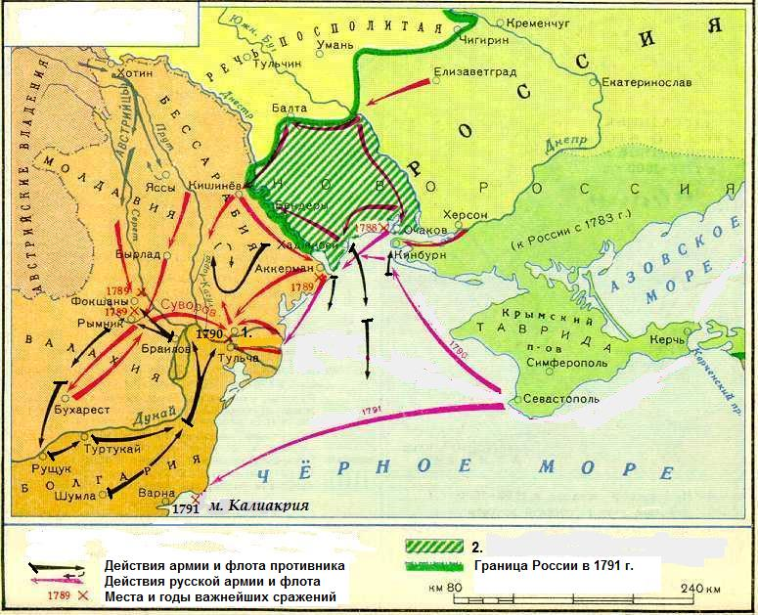
1

- Укажите название войны, представленной на карте
______________________________________________________________

- Укажите государство-союзника России.
______________________________________________________________

- Укажите название города, отмеченного на карте цифрой 1.
______________________________________________________________

4. Укажите имя русского флотоводца, одержавшего победу в морском сражении, представленном на карте.
______________________________________________________________

5. Определите и запишите, что показано на карте штриховкой, которая помечена в легенде цифрой 2.
______________________________________________________________

6. На территории какого государства был подписан договор о завершении войны, представленной на карте?
______________________________________________________________

